27.05.20
Прочитайте внимательно §66 Дисперсия света учебника Мякишев Г.Я. Физика.11 класс: учебник для общеобразоват. учреждений: базовый уровень -5-е изд..-М.: Просвещение, 2011, а также опорный конспект (см.ниже)
Выполните краткий конспект темы урока в тетради, выполните задания (на следующем занятии будет практическая работа по этой теме)
Отчет о выполненной работе отправьте к 12.05.20 по электронной почте на yun707@yandex.ru. При отправлении укажите фамилию и свою учебную группу, в Теме НАИМЕНОВАНИЕ ДИСЦИПЛИНЫ и НАЗВАНИЕ ВЫПОЛНЕННОЙ РАБОТЫ.
Уважаемы студенты, прекращайте заниматься ерундой и отправлять в качестве работы непонятно что. Вам все задания прописаны четко, будьте добры выполняйте то, что от вас требуется.
Тема: Дисперсия света. Виды спектров. Спектры испускания. Спектры поглощения.

Зарисуйте схему опыта Ньютона по разложению белого света стеклянной призмой и выполните необходимые записи и ответьте на вопросы:
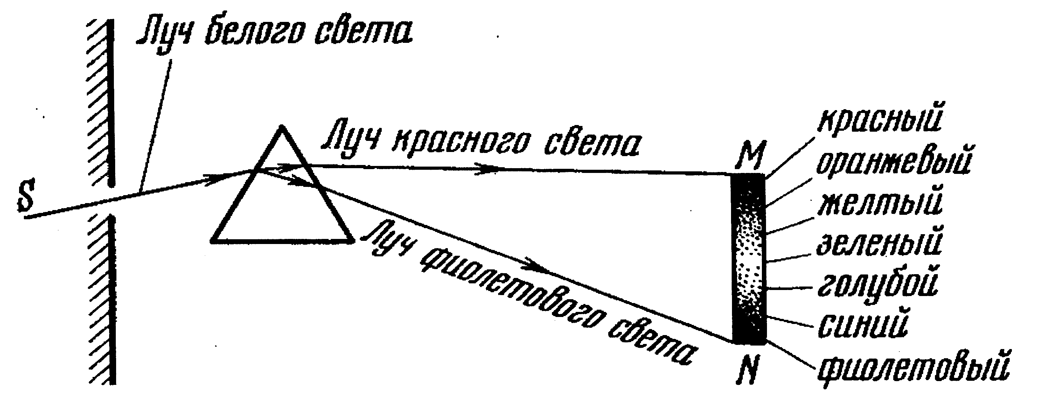

Спектр – возникающая при разложении белого света на монохроматические составляющие цветная картина, в которой яркость цветов каждого участка зависит от интенсивности соответствующей монохроматической составляющей.
Дисперсией называется _________.
Дисперсия проявляется лишь при распространении __________ волн.
Результат зависит от _____________.
Почему дисперсия характерна для всех сред, кроме вакуума?
И. Ньютон открыл явление дисперсии света. Верно ли он объяснил суть явления?
Какие волны больше всего преломляются при прохождении призмы?
Изменяется ли длина волны фиолетового цвета при переходе из призмы в воздух?
Объясните происхождение синего цвета неба.
(На вопросы давайте полные ответы)
2. Учебник Мякишев Г.Я. Физика.11 класс: учебник для общеобразоват. учреждений: базовый уровень -5-е изд..-М.: Просвещение, 2011. §§80-83
Заполните таблицу:
Спектры излучения
 | Сплошной | Линейчатый | Полосатый
Что из себя представляет?
Чем образуется?

Продолжите предложения:
Спектральные аппараты – это приборы___________. (Зарисуйте схему спектрографа)
Темные линии на фоне непрерывного спектра – это __________.
Главное свойство линейчатых спектров в том, что __________________.
Спектральный анализ – это _______________.
Спектральный анализ применяется в _________________.

